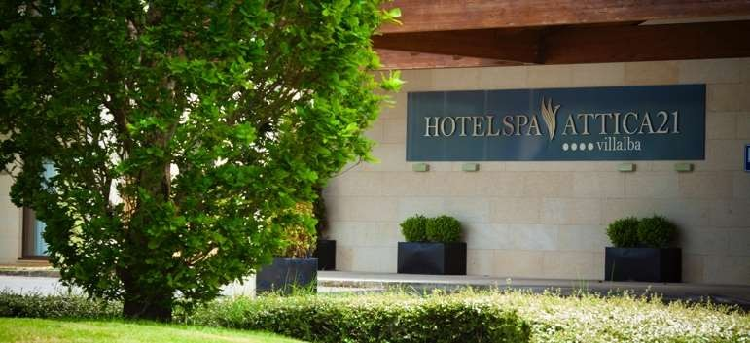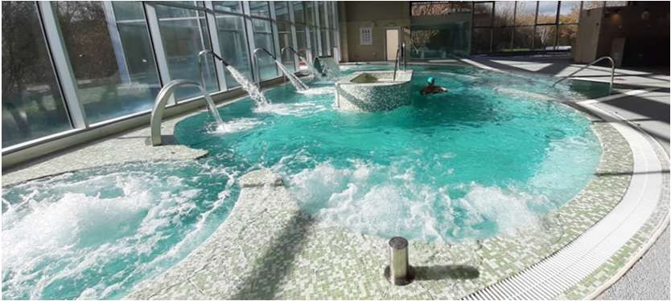

Tarifa corporativa 2023

Habitación doble uso individual
79,50€
Alojamiento y desayuno buffet
Habitación doble

*Tarifas lineales,aplicablesdedomingoaviernes(exceptopuentesyfestivos).Sujetasaunmínimode15nochesanuales.
93€
Alojamiento y desayuno buffet

OFRECEMOS

- WIFI.

Gimnasio.
- Aparcamiento exterior.
- Descuento de un 50% en las entradas al SPA.
- Descuento de un 10% en tratamientos
realizados durante la estancia.

ALQUILER DE SALONES:

- Sala Alligal: 25 m2.
- Salón Villalba: 110 m2.
- Salón Santaballa (carpa): 510 m2 Consulta condiciones

*Enelpresenteacuerdoquedaexcluidalaintervencióndecualquierotraempresaintermediariapararealizarsusreservas.Porloque,encasode incorporarseconposterioridadalafirmadelpresentedocumento,lascondicionesytarifasseránrevisadas.
Precios10%IVAincluido.SielIVAsufriesealgunavariación,estastarifasseránactualizadasenfuncióndelabajadaosubidadelrespectivoimpuesto.

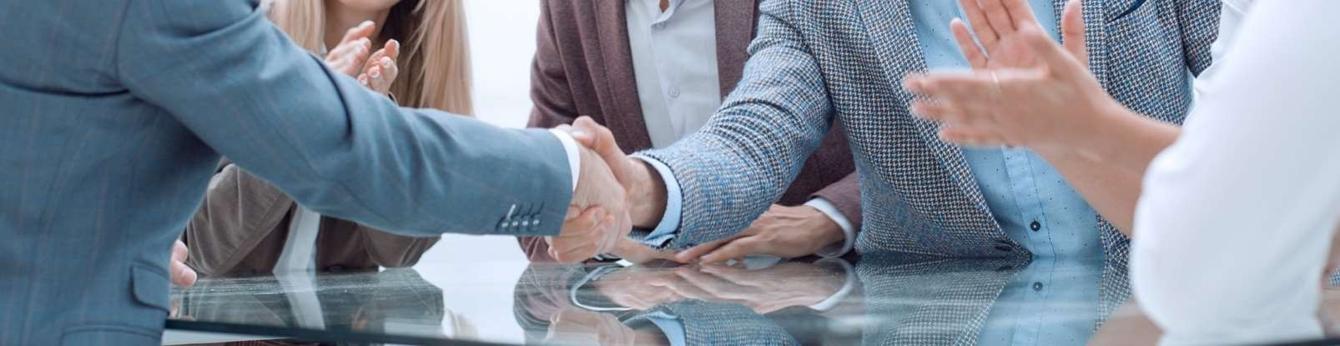

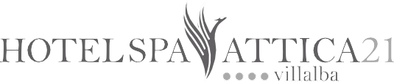
HOTEL SPA ATTICA21 VILLALBA****
C/ Charca do Alligal, s/n - 27830 Santaballa (Vilalba –Lugo)
Tel. 982 515 000 - Fax: 982 526 362
www.attica21hotels.com- info.spavillalba@attica21hotels.com

